非良序的xml（缺少BookId字段）代码见GitHub

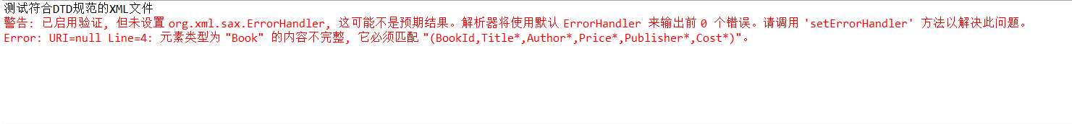

良序的xml

